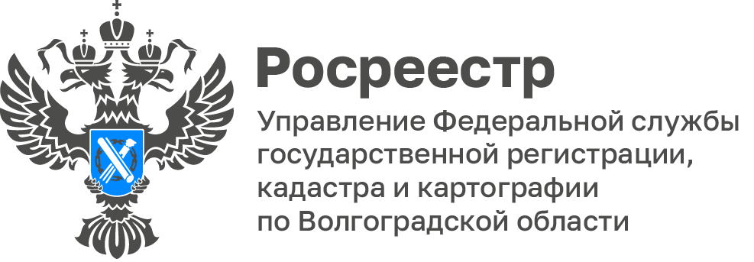

Волгоградский Росреестр наградил кадастровых инженеров региона

В Управлении Росреестра по Волгоградской области состоялось мероприятие, организованное в связи с 10-летием образования Ассоциации «Национальное объединение саморегулируемых организаций кадастровых инженеров».

На встрече выступили специалисты структурных подразделений, осуществляющих учетно-регистрационную деятельность, а кадастровые инженеры задали интересующие их вопросы в сфере государственного кадастрового учета и поделились друг с другом опытом решения наиболее сложных вопросов, встречающихся на практике.

За эффективную кадастровую деятельность, высокий профессионализм и стабильное сотрудничество представителям кадастрового сообщества, осуществляющим свою деятельность на территории Волгоградской области, вручены благодарственные письма от руководителя Управления.

Заместитель руководителя Татьяна Кривова отмечает, что взаимодействие органа регистрации прав и кадастровых инженеров способствует снижению количества принятых решений о приостановлении и отказе в осуществлении учетно-регистрационных действий и наполнению ЕГРН точными и достоверными данными.

С уважением,
Балановский Ян Олегович,
Пресс-секретарь Управления Росреестра по Волгоградской области
Mob: +7(987) 378-56-60
E-mail: balanovsky.y@r34.rosreestr.ru

